|  |  |
| --- | --- |
| **ДМИТРИЕВ**  **АЛЕКСАНДР**  **ВАСИЛЬЕВИЧ**  ***? ? 1911-08.10.1994г.*** | **C:\Documents and Settings\User\Рабочий стол\шевцов.jpg** |

**Наш прадедушка герой –**

**он защищал Родину!**

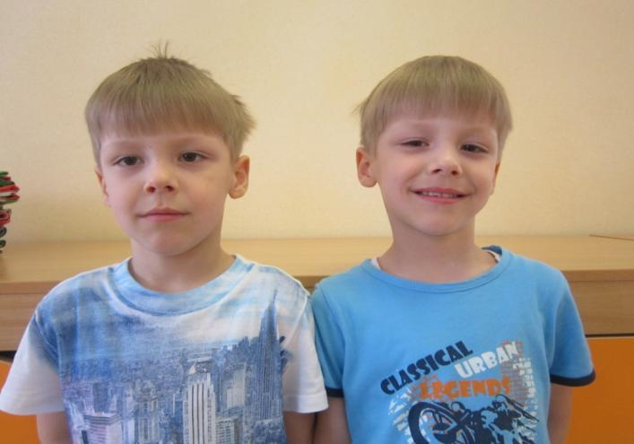

Кирилл и Егор Шевцовы

с. Перевалово

Я Ускова Ольга Николаевна, работаю воспитателем в детском саду в небольшом селе Перевалово Тюменской области. Ко мне в группу ходят два весёлых, озорных мальчугана-близнеца Кирилл и Егор Шевцовы.

Мне посчастливилось узнать, что прадед их был участником Великой отечественной войны. Но бабушка мальчишек Наталья Владимировна Шевцова (в девичестве Дмитриева) к сожалению, вспомнила не так много о своём дяде.

Вот что она мне рассказала. Дмитриев Александр Васильевич был санинструктором, сапёром, разведчиком. После войны работал директором рудника в городе Хром – Тау, в Казахстане.

Воевал в 312 стрелковой дивизии в 599 сапёрном батальоне.

На сайтах «Подвиг народа» и «Мемориал» не оказалось нужной мне информации. Но на просторах Интернета я обнаружила вот что.

**А. Калжанов: Забытый подвиг 312-й Казахстанской дивизии. Кто на самом деле не пустил фашистов к Москве. Точка доступа: 16.10.2011http://www.centrasia.ru/newsA.php?st=1318747800**

312-я стрелковая дивизия была сформирована в июле-августе 1941 года. Командиром был назначен полковник Александр Наумов. В ее состав входили четыре полка (1079-й, 1081-й и 1083-й, а также 859-й артиллерийский), четыре батальона (205-й разведывательный, 599-й саперный, 764-й связи и 244-й медико-санитарный), 2 дивизиона (375-й отдельный истребительно-противотанковый и 591-й отдельный зенитно-артиллерийский) и одна 294-я автотранспортная рота. Численность дивизии составляла 11 тысяч 347 человек. 6 600 бойцов представляли Актюбинскую область. Остальные – Западно-Казахстанскую, Южно-Казахстанскую, Джамбульскую, Гурьевскую и Кзылординскую области.

Личный состав дивизии по национальности: русские – 4 460 человек, казахи – 3 556, украинцы -2 012, узбеки – 212 человек, татары – 184 человека, таджики – 86, туркмены – 74, белорусы – 23 человека, другие – 740.

Официально дивизия была расформирована 27 декабря 1941 года в связи с потерей 90 с лишним процентов личного состава. Остатки дивизии, а это около тысячи солдат, вошли в состав 53-й стрелковой дивизии.

И я подумала, информации на сайтах памяти не оказалось, потому что прадед моих мальчишек по счастливой случайности оказался в оставшихся в живых десяти процентах солдат этой легендарной дивизии.

А ещё бабушка Кирилла и Егора предоставила копии книги, в которой напечатаны воспоминания её дяди о том далёком для нас, но страшном времени.

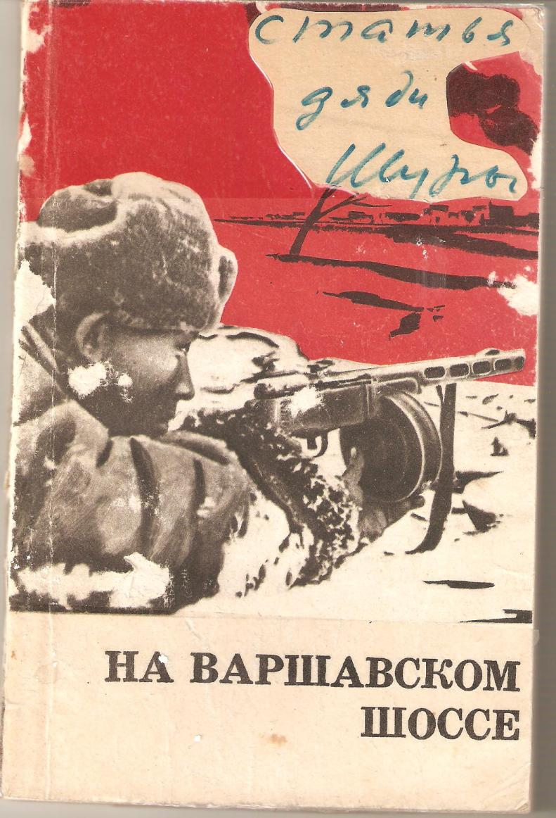

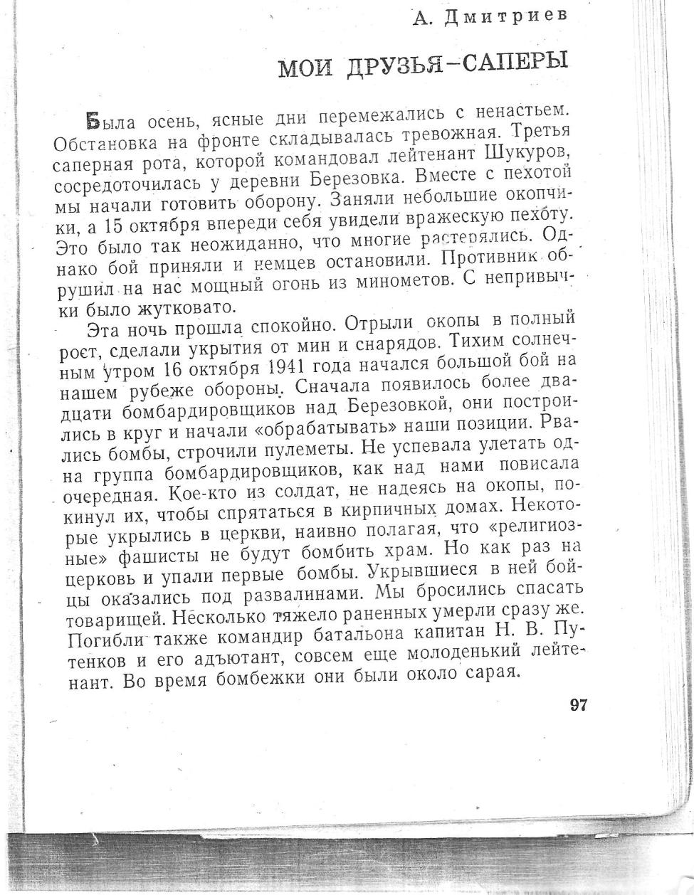

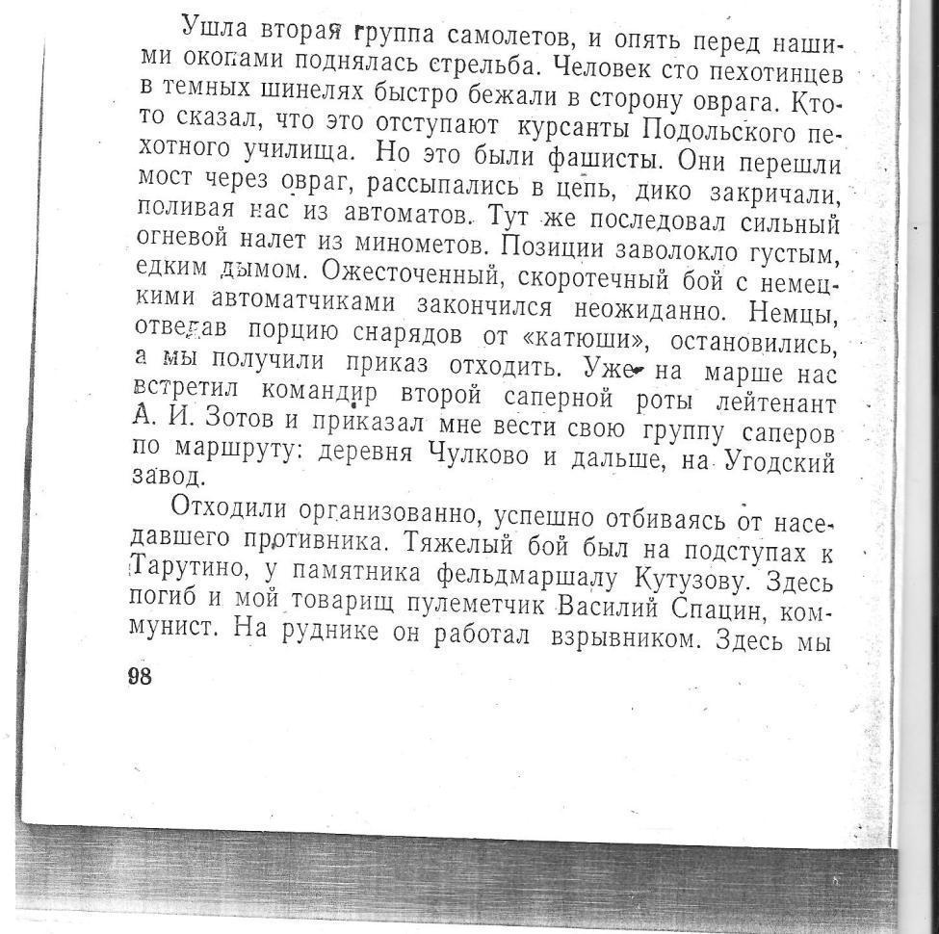

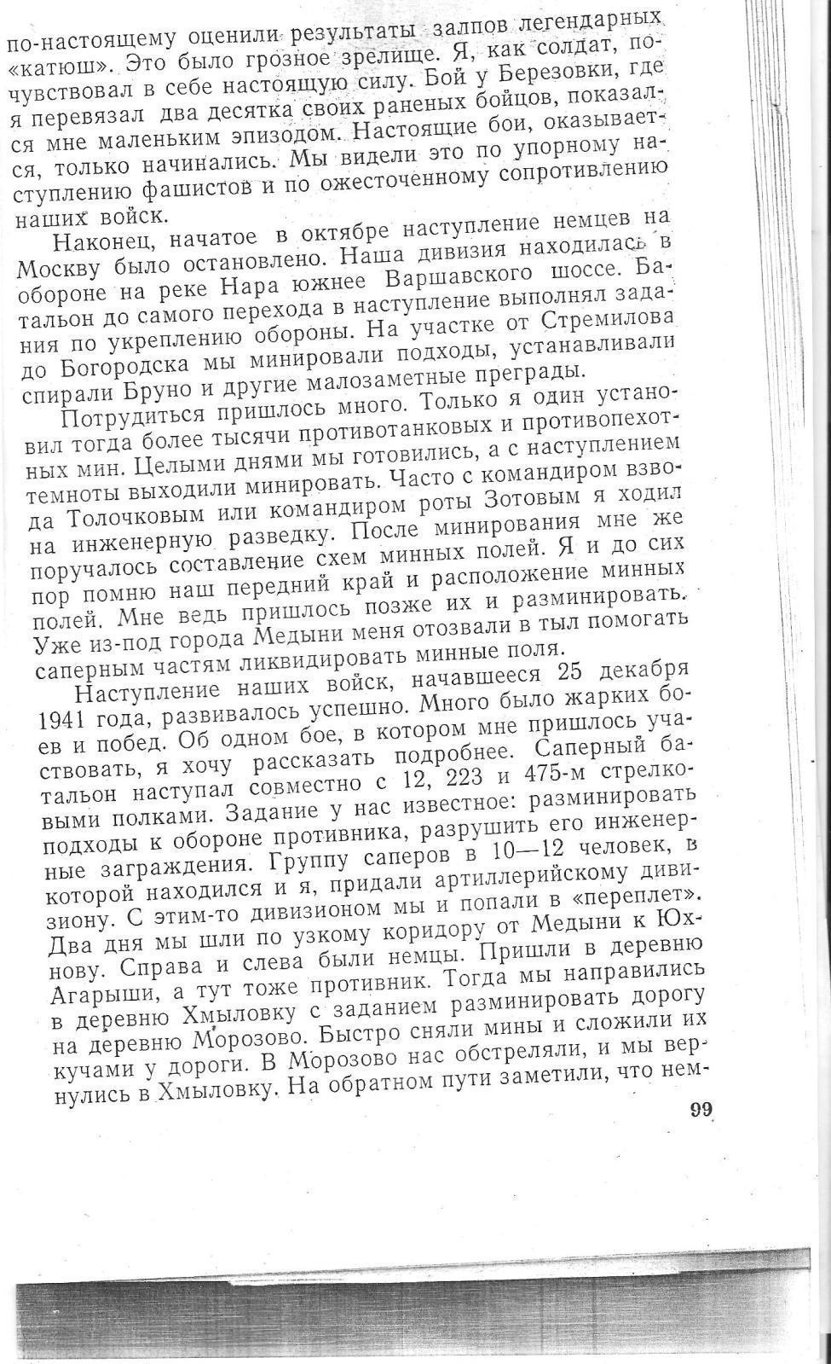

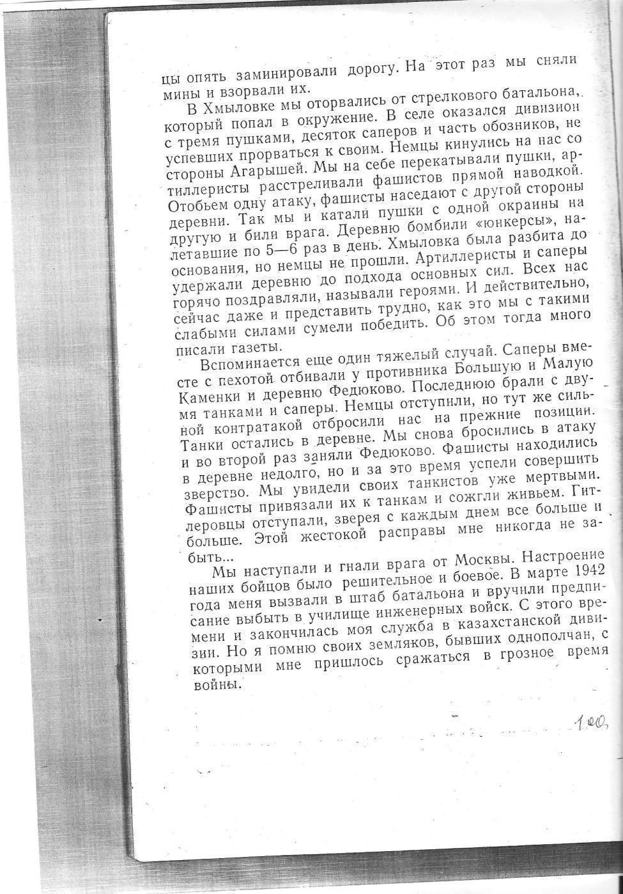

И закончить свой рассказ я хочу отрывком из статьи Владимира Спасибо.

Такова хроника тех сверхтяжёлых дней под Москвой, в которую вписана краткая история частей из Казахстана. В самый критический момент жизни большой страны они, часто необученные, без тяжёлого оружия, без авиационной поддержки, без танков продемонстрировали поразительную стойкость и мужество в битве под Москвой. Погибли, но не побежали. Простые люди, казахи и русские, они исполнили свой долг.

Но что помогло им выстоять? Раз за разом отбивать атаки и самим контратаковать. Ходить в штыковую, когда нет ни одного патрона, драться саперными лопатками, ножами, голыми руками... Глохнуть от беспрерывных бомбежек и артобстрелов, слабеть от голода, видеть гибель товарищей, с которыми всего неделю назад стояли рядом в строю... И знать, что подмоги не будет. Что на выручку никто не придет. Что есть только бесконечно усталые люди, оборванные, с ранами, замотанными грязными бинтами. И этот окоп, и поле, разрытое воронками, – последнее, что увидишь в жизни. А позади Москва. Позади большая страна. Позади Родина. И пусть жизнь, которая осталась там, за спиной, в Казахстане, была не слишком сладкой, но в ней были и мать, и школа, и первое свидание. Немного, конечно. Но зато это было своё, самое дорогое. А там, за бруствером, только чужое, ненавистное, пришедшее незваным на нашу землю, принесшее боль и кровь.

И чем больше крови враги проливали, тем сильнее было сопротивление. Огромной дугой, повторяя линию той героической обороны, стоят по Подмосковью, по Тверской области, Калужской стелы, обелиски, памятники, памятные плиты. Но сколько имен ещё не перенесено на бронзу и мрамор! Русских, украинских, белорусских… И, конечно, казахских. Всё, что мы можем сделать для них, погибших, – только помнить. И чтить. 

[**Владимир СПАСИБО**](http://www.sovsekretno.ru/authors/id/276)**, Родина или смерть. – Журнал "Совершенно секретно",**[**№.12/271**](http://www.sovsekretno.ru/magazines/id/400/) **Точка доступа :**[**http://www.sovsekretno.ru/articles/id/2976/**](http://www.sovsekretno.ru/articles/id/2976/)

**Опубликовано: 3 Декабря 2011. - 09:00.**